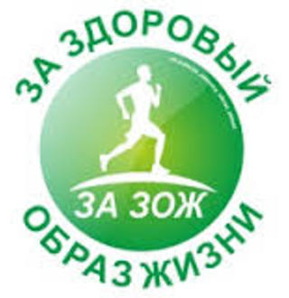
с 04 июня по 25 августа 2018 года планируется провести областную акцию для детей, отдыхающих в летних оздоровительных лагерях с дневным и круглосуточным пребыванием под названием

Работниками организаций здравоохранения будут проведены различные массовые мероприятия для детей, организованы игровые занятия, физкультурно-оздоровительные мероприятия, конкурсы, выставки в соответствии с тематикой для привития ребятам гигиенических навыков и воспитания здоровых привычек.

Отдел общественного здоровья

